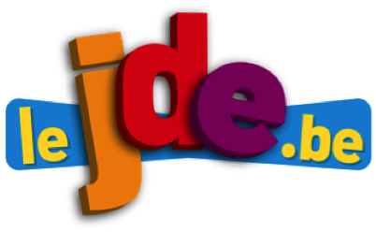
L’infographie, l’actualité en images

Support pédagogique du JDE N° 1212
du vendredi 27 janvier 2017

Activité 1

1) Après une lecture attentive de l’infographie, complétez le texte à l’aide des mots proposés.
particules – noyau – électrons – Univers – égal – fixés – protons –
atomes – déplacer – neutre – légers - millimètre

Tout élément de notre ………………………. est composé d’atomes. Les ………………………. sont de très petite taille : un dixième de millionième de ………………………., ils sont composés de trois types de ………………………..
Les charges positives sont appelées ………………………. et les charges négatives sont appelées ……………………….. Dans un atome ………………………. (non chargé) , le nombre des protons est …………… au nombre des électrons. Les électrons sont bien plus ………………………. que les protons et se situent à la lisière de l’atome ; ils peuvent se ……………………….. Les protons sont ………………………. au centre de l’atome appelé ………………………..

2) Écrivez au bon endroit les mots : proton, électron et neutron.
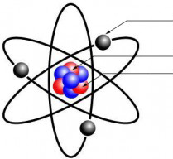
1) Coloriez la case de la bonne réponse.
Activité 2
Un matériau super conducteur
le caoutchouc | une laine polaire | le métal | le plastique

Signification de la lettre V
variation | volt | watt | valeur

Les électrons ont
une charge neutre | aucune charge | une charge positive | une charge négative

Parfois, en se donnant un bisou, deux personnes ressentent une décharge. Pourquoi ?
Les charges s’équilibrent | Les charges se déséquilibrent | Les 2 personnes sont chargées négativement | Les 2 personnes sont chargées positivement

Toute chose dans l’Univers est constituée d’atomes qui contiennent
des électrons | des neutrons et des protons | des neutrons, des protons et des électrons | des électrons et des protons

2) Tracez une croix dans la colonne qui convient.
 | Vrai | Faux | On ne le dit pas
Les Grecs de l’Antiquité connaissaient déjà l’électricité statique.
Quand l’air est humide, on est moins chargé en électricité statique.
Quand des personnes se touchent, leurs charges positives et négatives s’équilibrent.
L’électricité statique est dangereuse pour la santé.
Le V est le symbole qui indique la puissance du courant électrique.
C’est Benjamin Franklin qui a découvert que les nuages d’orage sont chargés d’électricité statique et qui a inventé le paratonnerre.
Corrigé disponible sur simple demande auprès de votre consultant régional ou via l’adresse suivante : benedicte.lemercier@lejde.be (merci de préciser le nom et le CP de votre école).

Support pédagogique réalisé par Geneviève Boulanger

JDE – Route de Hannut 38 – 5004 Bouge
Tél. : 081/24 89 86 – Fax : 081/23 12 62 – E-mail : redaction@lejde.be

